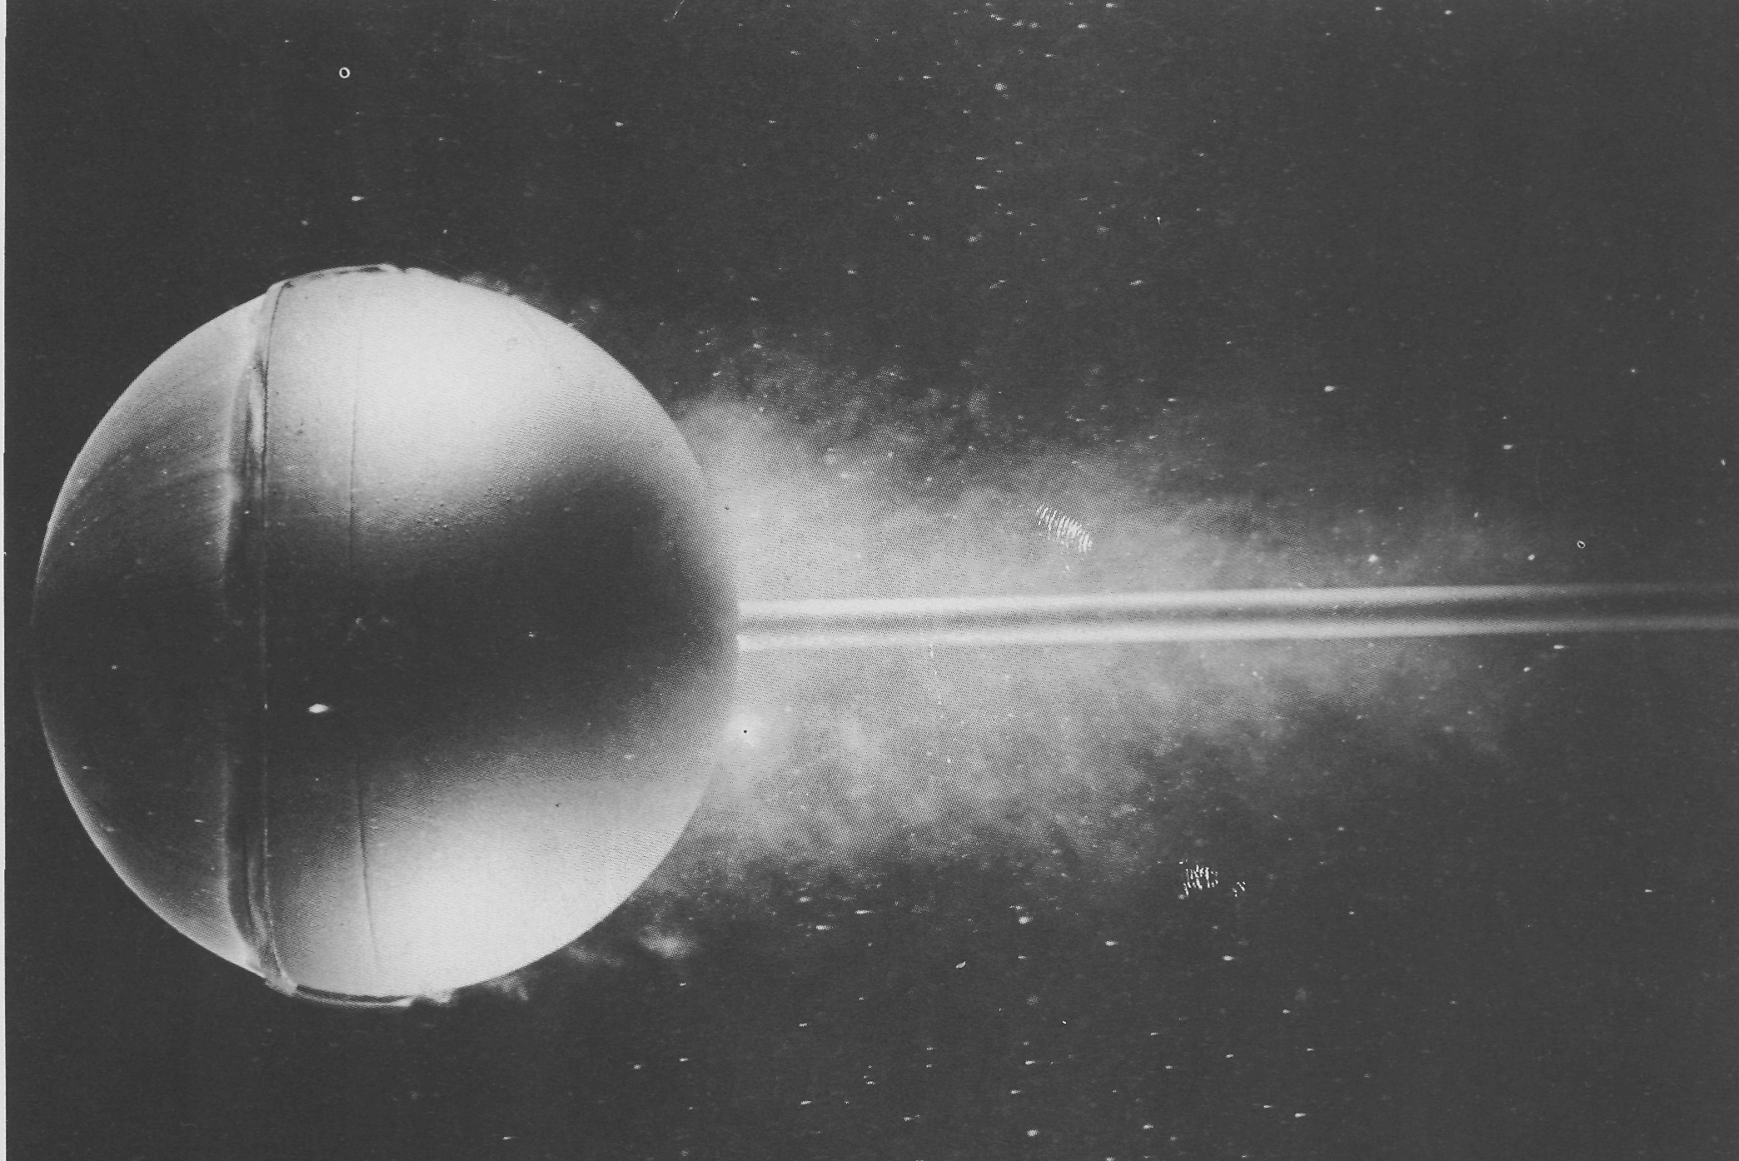

Рисунок44(57). Мгновенная картина обтекания при Re = 30 000 шара с турбулизирующей проволочкой.
С помощью визуализации воздушными пузырьками в воде здесь повторен классический эксперимент Прандтля и Визельсбергера. Проволочный обруч, надетый на шар перед экватором, возмущает пограничный слой. Слой становится турбулентным и поэтому отрывается ниже по потоку, чем если бы он был ламинарным (см. фото 55). Сопротивление при этом драматически уменьшается до значения, достигаемого на гладком шаре только при числе Рейнольдса, в десять раз превышающем существующее в потоке. Фото ONERA. [Werle, 1980]

